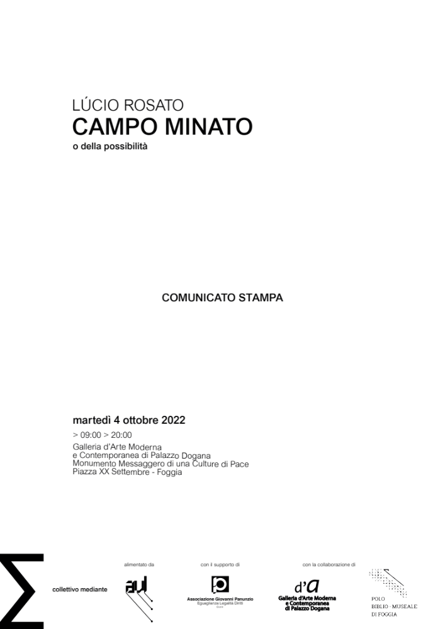
Comunicato stampa

IL GIORNO DI SAN FRANCESCO A FOGGIA “CAMPO MINATO” DI LÚCIO ROSATO, AL FIANCO DI JOSEPH BEUYS NEL MONUMENTO MESSAGGERO DI UNA CULTURA DI PACE

ARTE CONTEMPORANEA, IL COLLETTIVO MEDIANTE DI FOGGIA OSPITA L’INSTALLAZIONE DELL’ARTISTA LÚCIO ROSATO
A Palazzo Dogana l’opera Campo Minato dell’artista abruzzese

Foggia, 28 settembre 2022 – L’installazione pensata per il giorno di San Francesco, Campo Minato, dell’artista abruzzese Lúcio Rosato, sarà fruibile al pubblico presso la Galleria di Arte Moderna e Contemporanea di Palazzo Dogana a Foggia il giorno 4 ottobre dalle ore 9 alle ore 20.
L’installazione prevede 529 mine da disegno poggiate a terra, che fiancheggiano le opere di Joseph Beuys.
L’evento è stato organizzato dal Collettivo Mediante di Foggia e AVL, con il supporto dell’Associazione Giovanni Panunzio Eguaglianza Legalità Diritti.
Tutto è stato pensato nei minimi dettagli a partire dalla scelta del luogo, Palazzo Dogana, che è Patrimonio Testimone di una Cultura di Pace, individuato dopo un attento scouting condotto da collettivo artistico

529 mine
stanziano allineate nel silenzio
del quotidiano paesaggio e
come in una semina misurano
il campo di grafite e di pace
in attesa di ri-disegnare il mondo

“Il testo con cui l’autore descrive questa installazione è particolarmente esplicito - dice Pasquale Oa del Collettivo Mediante - lo sguardo di Lúcio Rosato, che per me è “il maestro”, è sempre rivolto a Sud: questo lavoro mira infatti ai territori a margine, ai confini, alle frontiere, che sono a fianco a noi o forse, (ancora più probabile) dentro di noi. Credo che ospitare un qualsiasi lavoro di Lúcio Rosato sia per il nostro territorio una preziosa occasione, penso infatti alle sue “altre architetture”, ai “territori limitrofi”, al “tappeto del silenzio” o alle “cose di francesco” e da cittadino di questo tempo ne colgo il senso, la ragione e l’urgenza”.

Campo minato è un momento di meditazione, un giorno per pensare, una riflessione sul significato delle cose e delle parole, sull’utilizzo proprio o improprio del nostro tempo. Un lavoro dedicato a San Francesco, pensando a quell’uomo che ha rinunciato a tutte le cose per diventare ogni cosa, e si realizza a Palazzo Dogana, il Monumento Testimone di una Cultura di Pace per essere stato nei secoli punto di riferimento per i popoli del Mezzogiorno. Inoltre, come a chiudere un cerchio, credo non è un caso che questa installazione venga accolta negli stessi spazi in cui sono allestite le opere di Joseph Beuys.

Pasquale Oa ammette: “ho sempre riconosciuto nella ricerca di Lúcio Rosato qualcosa in comune con le opere dell’autore tedesco”.

“Nella provocazione del titolo Campo Minato: penso alle soglie invalicabili, alle frontiere, ai cartelli dei limiti invalicabili, alle periferie inaccessibili, a quel momento prima di compiere un passo e a come è facile calpestare un sogno. Un campo di mine da disegno disposte in un ossessionato ordine, così rigoroso che è come se fossero pronte ad una “detonazione inversa” che “segna” per costruire e non per distruggere, è come se fossero loro a reggere quel vuoto che sposta il pavimento dal soffitto (o la terra dal cielo) per mostrare l’orizzonte, la strada, la possibilità di attraversare realmente un confine, con la mente, per fermarsi a pensare, prima del primo passo a come “ri-disegnare il mondo”, conclude Oa.

Lúcio Rosato (Lanciano 1960) architetto. Formatosi sotto la guida artistica di Ettore Spalletti e Franco Summa, viaggia sui territori al limite tra la concretezza del pensiero e l’astrazione della materia realizzando installazioni e architetture permanenti. Suoi scritti e progetti sono pubblicati in riviste di settore, suoi lavori sono stati esposti in rassegne nazionali e internazionali. Tra le pubblicazioni: Sui territori al limite, Librìa, 2007; la città negata, identità e modificazione, Franco Angeli, 2008; le stanze di Tonia, Librìa, 2012. Ha ricevuto numerosi riconoscimenti: dal premio Europan 4 “costruire la città sulla città” (Iraklion -Grecia) nel 1996, al Premio Architetture dell’Adriatico per una casa tra le case nel 2020. Ha insegnato teorie di progettazione all’Università Europea del Design e interior design alla facoltà di architettura di Pescara. Vive e prende appunti a Pescara

Collettivo Mediante - Foggia: collettivo di resistenza artistica a sostegno dell'attività culturale, in quanto unico elemento necessario alla sopravvivenza umana
AVL - Foggia: società di produzione e servizi per le attività artistiche. Con un focus importante sulle nuove tecnologie, l’azienda è specializzata in allestimenti scenici, congressuali e digitali.
Associazione Giovanni Panunzio Eguaglianza Legalità Diritti – Foggia: si propone di agire nel territorio della Capitanata (e anche oltre) per offrire il proprio contributo al contrasto dei fenomeni di criminalità organizzata, soprattutto quelli legati al racket, nonché al contrasto delle discriminazioni contro le persone socialmente svantaggiate, anche a causa dell’illegalità diffusa (persone migranti o richiedenti asilo, persone omosessuali e transessuali, persone con disabilità), con un’attenzione per le questioni legate al genere.

LÚCIO ROSATO
CAMPO MINATO

4 ottobre 2022
dalle 9 alle 20 con la presenza dell’artista

Ingresso libero

Galleria d’arte Moderna e Contemporanea di Palazzo Dogana
Piazza XX settembre 22 – Foggia

